Odbor za finansije i budžet održao stručne rasprave o Nacrtu zakona o poreskom postupku i Nacrtu zakona o izmjenama i dopunama Zakona o računovodstvu i reviziji Republike Srpske
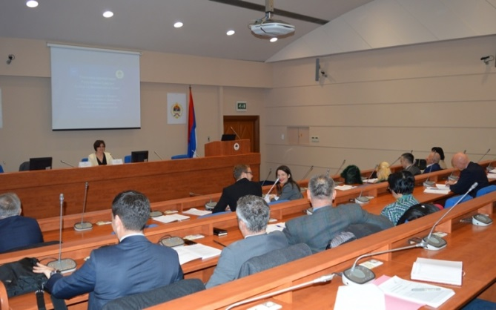Odbor za finansije i budžet Narodne skupštine Republike Srpske održao je 6. februara 2020. godine stručne raspave o Nacrtu zakona o poreskom postupku Republike Srpske i Nacrtu zakona o izmjenama i dopunama Zakona o računovodstvu i reviziji Republike Srpske. Stručne raprave održane su u prostorijama Narodne skupštine Republike Srpske.
Potpredsjednik Narodne skupštine Republike Srpske i predsjednik Odbora za finansije i budžet Željka Stojičić istakla je da je povod za izradu Nacrta zakona o poreskom postupku usklađivanje sa odredbama ostalih zakona, prije svega za elektronsko podnošenje prijava za registraciju poreskih obveznika. To usklađivanje će skratiti vrijeme i trošak poreskih obveznika i Poreskoj upravi Republike Srpske ubrzati uvođenje poreskih obveznika u sistem registracije i njihovo praćenje. Kada je riječ o Nacrtu zakona o izmjenama i dopunama Zakona o računovodstvu i reviziji Republike Srpske, predsjednica Odbora je rekla da je ovaj nacrt najviše izmjena donio kod praćenja rada revizora, bez obzira na to da li rade samostalno ili kao pravna lica. Novost je da su obavezni da se upišu u registar koji vodi Ministarstvo finansija Republike Srpske i da imaju obavezu osiguranja od profesionalne odgovrnosti, dok su se ranije osiguravali za svaki pojedinačni izvještaj.
Navedeni nacrti zakona usvojeni su na 8. redovnoj sjednici Narodne skupštine Republike Srpske. Narodna skupština Republike Srpske je zaključkom zadužila Odbor za finansije i budžet da organizuje i sprovede stručne rasprave. Stručnim raspravama su prisustvovali narodni poslanici, predstavnici institucija Republike Srpske, strukovnih organizacija, udruženja, poslovne zajednice, sindikata, nevladinih organizacija, poslovni subjekti koji se bave poslovima revizije i računovodstvenih usluga.

